

**12.Участие в утренниках в качестве актеров, проведение: активно принимаю участие в детских утренниках:** *(фото)* 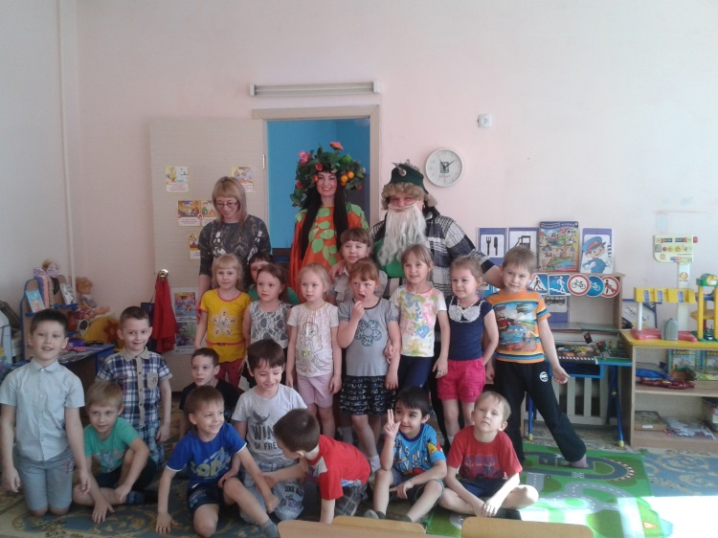

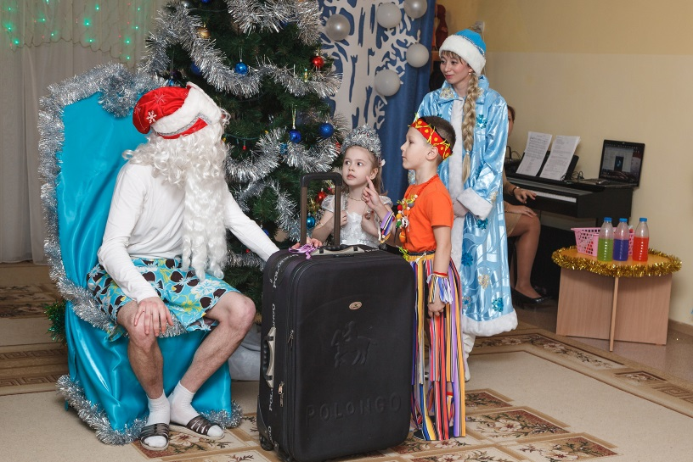

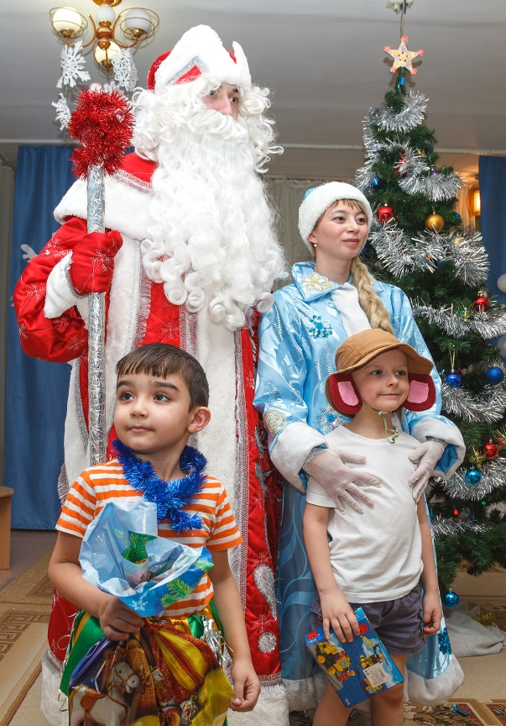

**13.Вовлечение родителей в воспитательно-образовательный процесс.(фото)**

